|  |  |  |  |  |  |
| --- | --- | --- | --- | --- | --- |
| **주차** | 42주차 | **기간** | 2025.04.07  2025.04.13 | **지도교수** |  |
| 이번주 한일 요약 | 집 / 마을회관 모델링 / 여신도 애니메이션 제작 | | | | |

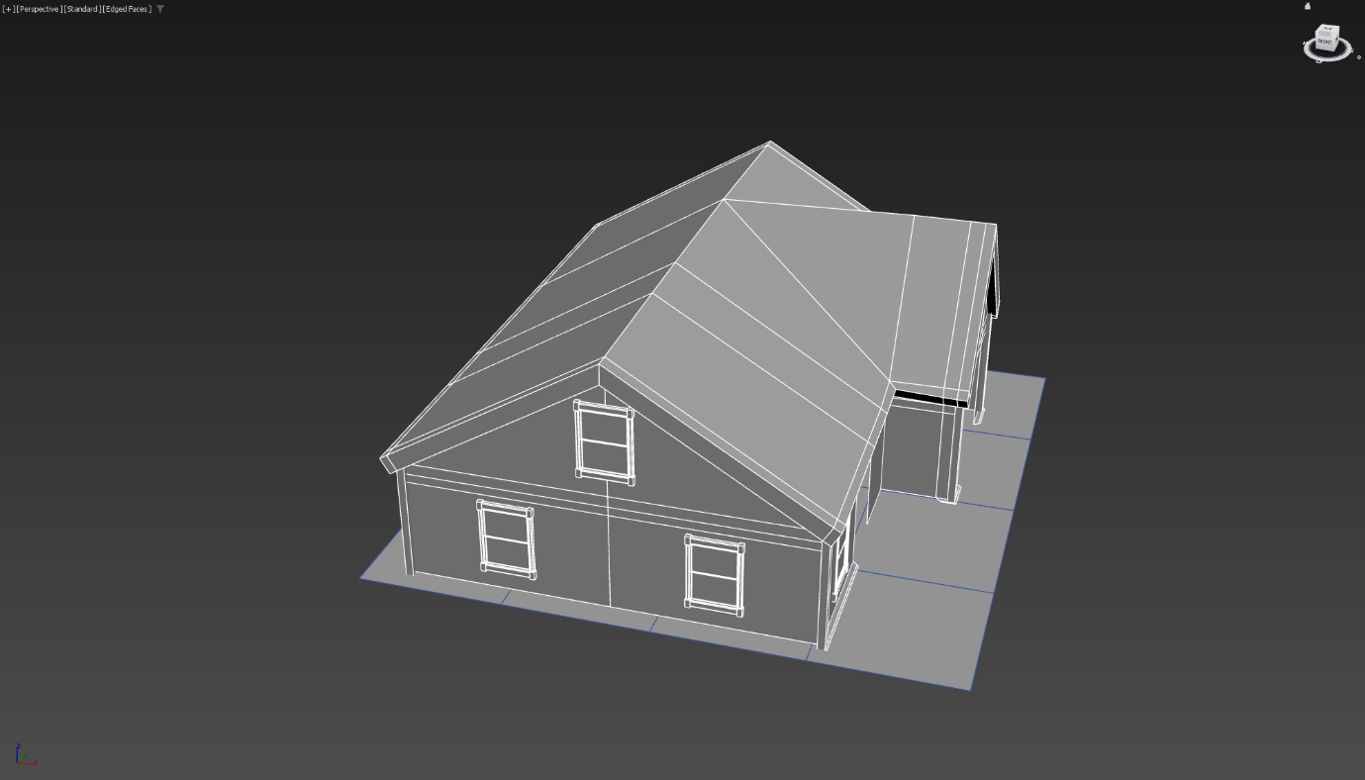

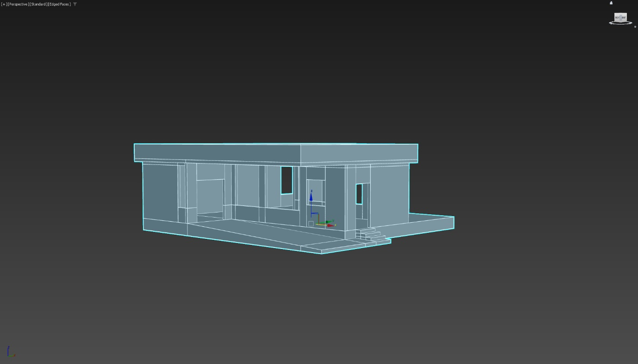

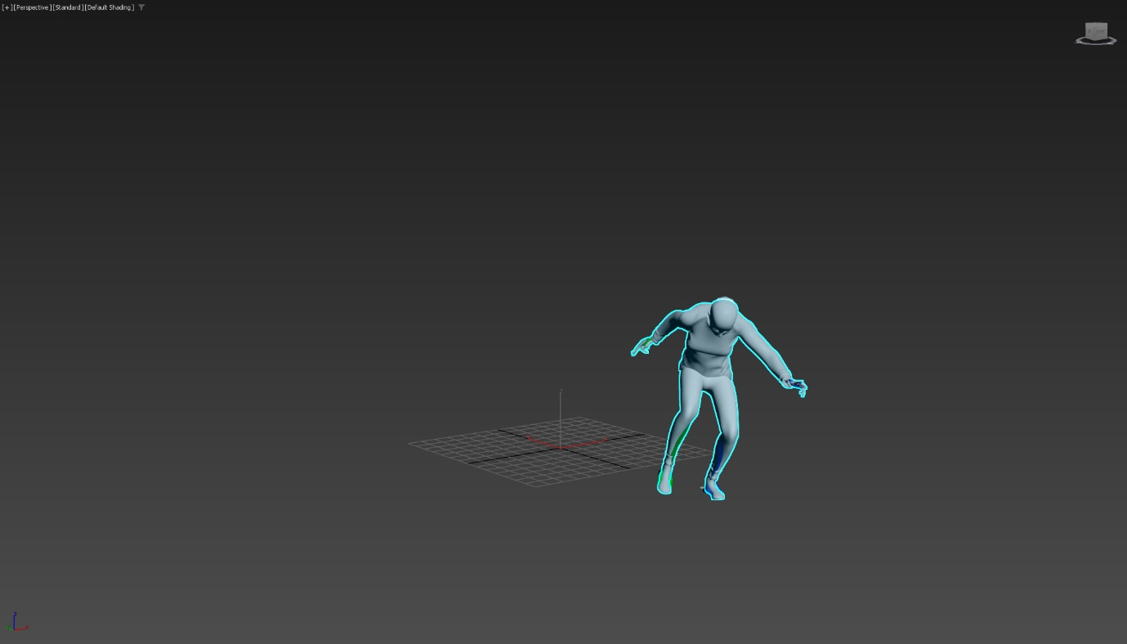

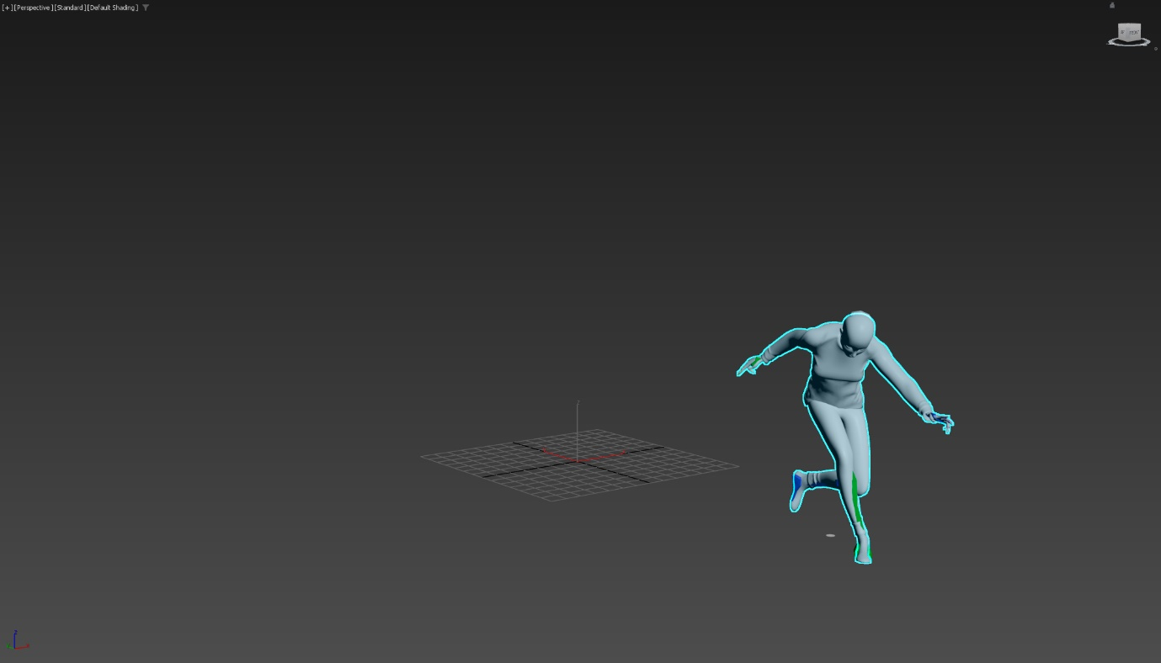

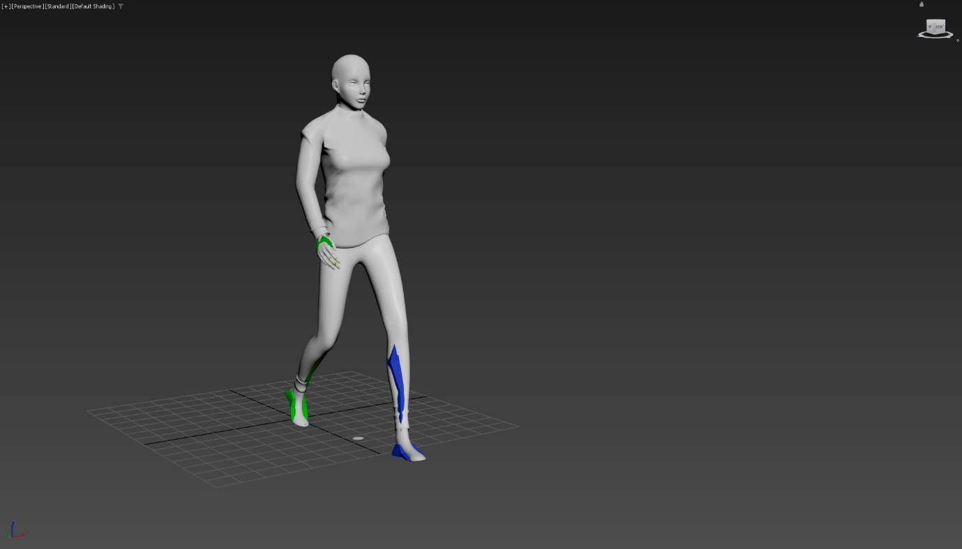

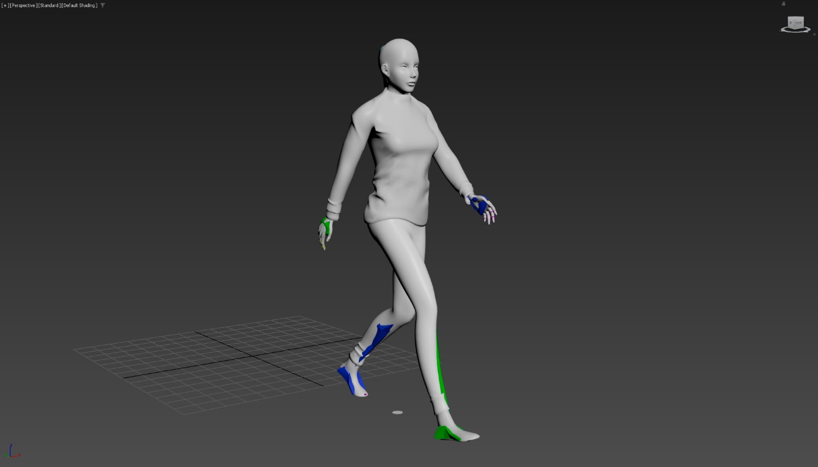

|  |  |  |  |
| --- | --- | --- | --- |
| **문제점 정리** | 바이패드가 잘못되어서 수정.. | | |
| **해결방안** |  | | |
| **다음주차** | 43주차 | **다음기간** | 2025.04.14 ~ 2025.04.20 |
| **다음주 할 일** | 경찰서 모델링 진행 / 애니메이션 계속 업로드 / 맵 제작 | | |
| **지도 교수**  **Comment** |  | | |